Ahora respondo en base a Jeianell:
- ¿El fondo crema va en toda la web o solo en algunas secciones?
Yo creo que para este web la base debería ser blanca porque ya se va a jugar bastante con los colores de cada línea de productos:

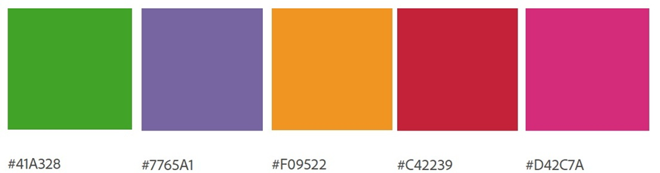

- Tipografías: ¿cuáles son y dónde iría cada una?
Estos son los nombres de cada fuente y son los que actualmente estan en la web de jeainell, lo vamos a mantener.
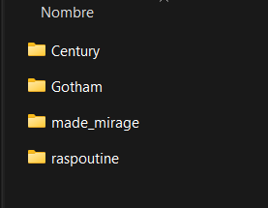

Tipografias - Diseños.zip - (avísenme porfi si lo pueden abrir).

- Fotos: ¿nos podrías compartir las imágenes en PNG o JPG alta calidad?
Acá te adjunto el archivo que tiene acceso a la carpeta de las fotos de productos que están en la web. Los on roll irían en la sección de los productos que giran, y los on fungi irían en el sector de la capsula que se abre, tendríamos que ver donde puede quedar bien la línea on balm. Completamente abierta a recibir sugerencias :)

https://1drv.ms/f/c/94b542ed2618bbb1/IgBAdx6JX0JaRqYBQb8E98FmAYgR02o7bifaImC4BDDDW9k?e=h28xCZ (avísenme si lo pueden abrir).
Material Ecommerce - este también creo que les puede servir-
- Animaciones / GIF: ¿les gustaría sumar algún elemento animado al sitio?
Creo que en esta web no va a ser necesario agregar una animación más porque ya tenemos los on roll que giran y los on fungi, la capsula que se abre, entonces creo que ahí ya estamos.

- Logos de empresas (sección 'Empresas que confían en nosotros')
Respondido en Halt&catch.

- Banco de imágenes: ¿tienen material extra para sumar?
En realidad Jeianell al ser una web informativa pura y exclusivamente de los productos no creemos que haga falta otro tipo de imágenes.

7, 8 y 9. Las paso de largo directamente porque va relacionada a Halt&catch.

